Sohu剧集抓取入口

电视剧：http://tv.sohu.com/s2014/lb2014/

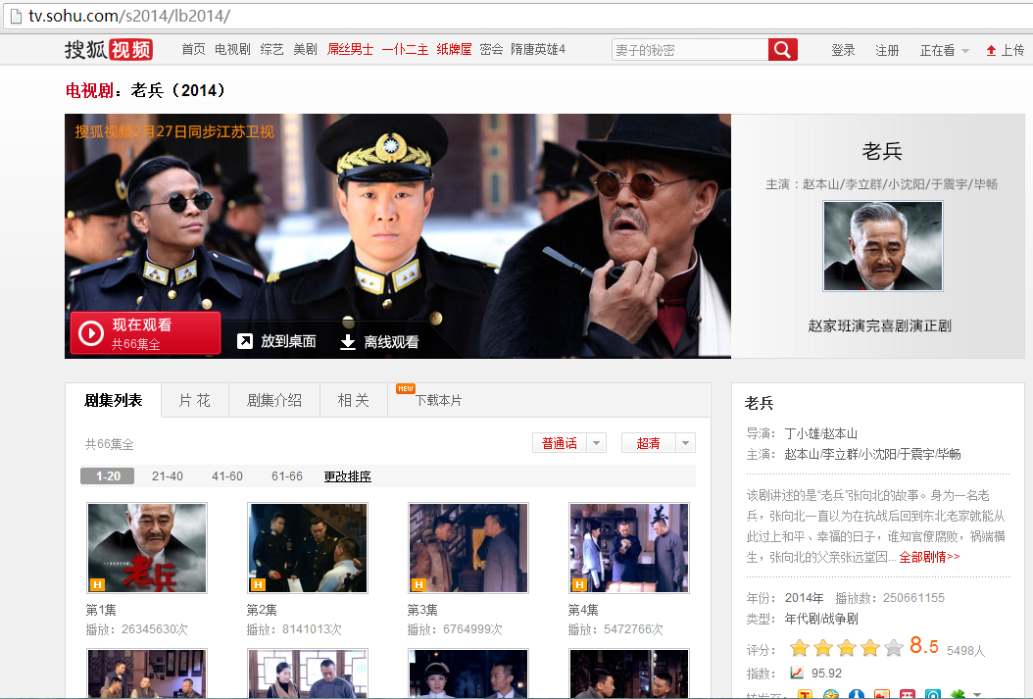

综艺节目：http://tv.sohu.com/fcjjl/

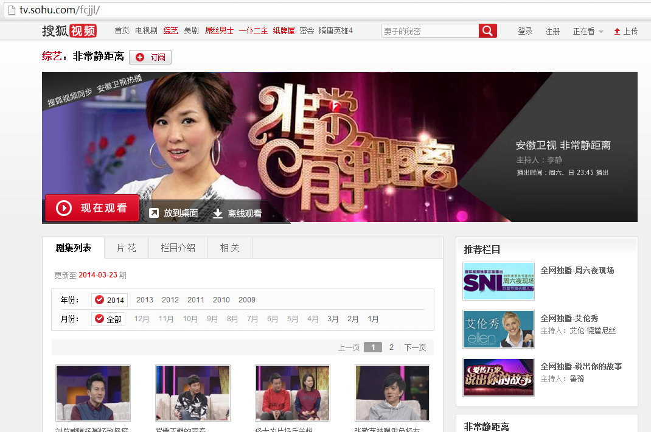

电影：http://tv.sohu.com/s2011/xqnyh/

